**JĘZYK POLSKI, KLASA IV A, 15.06.2020r, 19.06.2020r.**

**15.06.2020r.**

Temat**: Zdanie pojedyncze nierozwinięte i rozwinięte.**

To kolejna lekcja dotycząca zdań. Dzisiaj poznasz dwa rodzaje zdania pojedynczego: nierozwinięte i rozwinięte. Przypominam Ci, że zdanie pojedyncze to takie, które ma 1 czasownik w formie osobowej. Natomiast zdanie złożone ma co najmniej 2 czasowniki.

Czasownik, który w zdaniu informuje Cię o wykonaniu jakiejś czynności nazywamy: ORZECZENIEM ( czasownik = orzeczenie ). Natomiast kogoś, kto wykonuje jakąś czynność nazywamy w zdaniu PODMIOTEM. W zdaniu podmiotem jest najczęściej rzeczownik.

PODMIOT = RZECZOWNIK. Oprócz podmiotu i orzeczenia w zdaniu są jeszcze inne wyrazy, które nazywamy OKREŚLENIAMI.

1. Przepisz podaną notatkę do zeszytu.

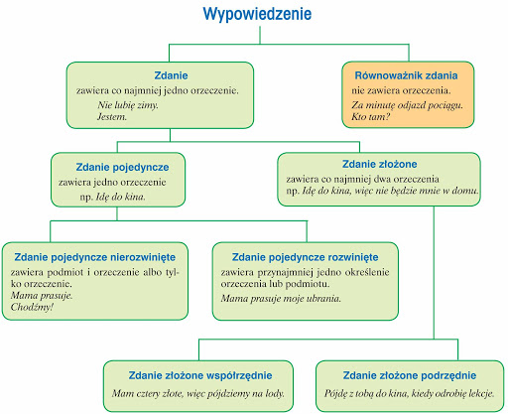

1. Zapoznaj się z wiadomościami z ramki:,, zapamiętaj”, str. 134 – 135.
2. Koniecznie skorzystaj z podanej niżej strony i obejrzyj zamieszczony tam materiał, który pomoże Ci zrozumieć dzisiejszy temat. <https://www.youtube.com/watch?v=4OBcvTM0_N0>
3. Wykonaj w zeszycie ćwiczenia: 2, 5, str. 134.
4. Skorzystaj z podanej strony i wykonaj tam ćwiczenia: 2, 4, 5.

<https://epodreczniki.pl/a/wynajduj-okreslenia-i-rozwijaj-zdania/DlcWBnLjp>

1. Uzupełnij zeszyt ćwiczeń, str. 57, ćw: 1 – 5.

**19.06.2020r.**

Temat**: Związki wyrazowe w zdaniu.**

Przeczytaj dokładnie informację, którą Ci przygotowałam. Z poprzedniej lekcji wiesz już co to jest podmiot i orzeczenie. Te dwa wyrazy są w zdaniu najważniejsze i dlatego nazywamy je **związkiem głównym**. Pozostałe wyrazy w zdaniu tworzą związki poboczne.

1. Przepisz przykład do zeszytu:

Moja mama piecze pyszne ciasto. ( mama= podmiot), (piecze= orzeczenie), pozostałe wyrazy to określenia.

1. Przeczytaj informacje z ramki ,, zapamiętaj”, str.138.
2. Skorzystaj z podanej strony i obejrzyj filmik, który pomoże Ci lepiej zrozumieć ten temat. <https://www.youtube.com/watch?v=D_SIxNgO7BY>
3. Wykonaj ćwiczenia: 1, 2, str. 137. Zapisz w zeszycie.
4. Skorzystaj z podanej strony, przeczytaj zamieszczone tam wiadomości. Następnie dla utrwalenia swojej wiedzy wykonaj ćwiczenia: 2, 4, 5.
5. Uzupełnij zeszyt ćwiczeń, str. 59, ćw: 1 – 5.